Symbole für Schreiben mit Ikonen Quasselkiste 60 (Plural, Komperativ, Superlativ)
Plural Häuptlinge:


Superlativ:
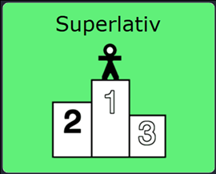

Komparativ:
